Исмайлова Виолетта Евгеньевна
учитель информатики, Муниципальное бюджетное общеобразовательное учреждение «Средняя общеобразовательная школа №4» ст.Зольской
violetta6915@yandex.ru
Современные средства для подготовки к ЕГЭ
Аннотация: В статье рассматривается ЕГЭ – как один из значимых моментов, происходящий в жизни каждого человека. Уровень знаний после школы играет важную роль в выборе дальнейшей жизненной дороги. Поэтому подготовка к единому государственному экзамену не должна быть самоцелью, учебное заведение должно учить детей, а не готовить к сдаче экзамена. Результаты ЕГЭ являются одним из главных показателей поступления учащихся в высшие учебные заведения, а значит, выбора профессии на всю жизнь.
Ключевые слова: Единый государственный экзамен, образование, учащиеся, тестирование, образовательная платформа «ЯКласс»

Ismailova Violetta Evgenevna
teacher of Informatics, Municipal budgetary educational institution "Secondary school No. 4" of zolskaya St.
violetta6915@yandex.rи
Modern means for preparation for the exam
Abstract: The article considers the exam as one of the most important moments in the life of every person. The level of knowledge after school plays an important role in the choice of future life path. Therefore, preparation for the unified state exam should not be an end in itself, the educational institution should teach children, and not prepare for the exam. The results of the exam are one of the main indicators of admission of students to higher education, and therefore, the choice of profession for life.
Key words: Unified state exam, education, students, testing, educational platform "Eclass»
Школа ― это важнейший этап в жизни человека. В учебном заведении ребенок не только проходит через мощную социальную адаптацию, но и получает необходимые знания. Но как во всяких социальных учреждениях, в школе есть множество проблем, решить которые не так просто.
Большинство проблем современных школ связано не только с социальной адаптацией, но и с теоретической базой. Учителя не могут дать детям нужные знания в должном для сдачи экзаменов объеме.
К сожалению, большие классы, часто состоящие из двадцати и более человек, полностью уничтожают возможность индивидуального обучения. Среднестатистический учитель за 45 минут урока может уделить каждому ребенку не более 2-3 минут. Конечно, этого недостаточно для нормального освоения материала.
Поэтому в школах учат «по шаблону», не учитывая индивидуальных способностей и возможностей детей. В результате один человек уже скучает, давно справившись со своим заданием, а другой ― не успевает. Все же достаточно не понять что-то на одному уроке ― и ученик будет отставать на протяжении всего года.
Пытаясь решить эту проблему самостоятельно, родители нанимают репетиторов. Но потянуть хорошего приходящего учителя сможет не каждый!
Эта проблема также вытекает из переполненности классов. После того, как учитель бегло расскажет материал урока, он должен проверить, насколько хорошо учащиеся усвоили пройденный материал. Но устроить полноценный опрос он не в силах ― для того, чтобы выслушать всех учеников, ему понадобится уроков пять. В учебных планах такая задержка не прощается [1].
Поэтому зачастую преподаватели составляют элементарные тесты. Решить их довольно просто. К тому же, результат можно легко угадать. Из-за этого дети привыкают не учиться, а лишь ставить галочки наугад.
Начиная уже со средней школы, ребенок постоянно слышит про страшное ЕГЭ, которое необходимо обязательно сдать. И абсолютно все обучение с этого момента будет направлено только на сдачу всеобщего тестирования.
Единый государственный экзамен – это специальные материалы для контроля уровня подготовки учеников, которые содержат учебные программы базовых школьных дисциплин. Данный тип оценивания был введён в России с 2001 года. Сдают его выпускники школ, которые готовятся к поступлению в ВУЗ для того, чтобы была возможность достоверно и объективно оценивать уровень подготовки, умений и знаний учеников [3].
Само тестирование проходит через контрольно-измерительные материалы (КИМы). Они представляют собой стандартизированную экзаменационную работу, которую создали, опираясь на теорию педагогических измерений. Вместо того, чтобы разбирать какие-то примеры, объяснять, как и почему это решается, таким образом, детей учат решать все те же тесты. В результате целью становится не возможность научить детей, а сделать так, чтобы они нормально сдали тестирование. Это негативно отражается на обучении в будущем. В университете недополученная база станет причиной плохих результатов.
Современному ребенку не так просто подготовится к тому самому страшному ЕГЭ. Никто до конца не знает, какие именно вопросы будут на экзамене. Конечно, можно воспользоваться результатами предыдущих тестирований, но иногда этого может не хватать.
Просто читать все справочники в надежде найти что-то полезное ― тоже не вариант, ученик лишь зря потеряет время. А выделить основные правила и главные формулы из программы длиной в 11 лет самостоятельно ребенок не в состоянии [2].

Образовательная платформа «ЯКласс»
Один из самых простых, но эффективных способов решения всех вышеописанных проблем ― это регистрация на образовательной платформе «ЯКласс». У ресурса есть множество возможностей, полезных как для учеников, так и для их родителей.
При регистрации на образовательной платформе необходимо указать свое полное имя, город и школу, в которой ребенок учится. Кроме этого, система обязательно требует ввести класс и букву.
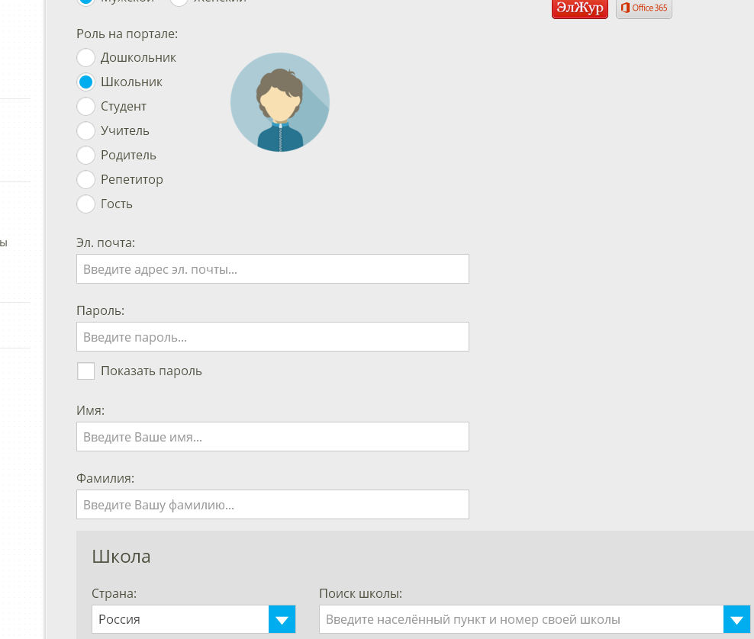

Это используется для составления так называемых ТОПов. В них учитываются результаты всех учеников этого класса. За каждое правильно решенное задание начисляются баллы. Кто набрал больше всех ― попадает на первое место.
На платформе «ЯКласс» есть огромная база общеобразовательных предметов, и даже часть информации для высшего образования. После того, как ребенок ознакомится со всей информацией по нужному предмету, он сможет пройти несколько тестов, отсортированных по уровню сложности.
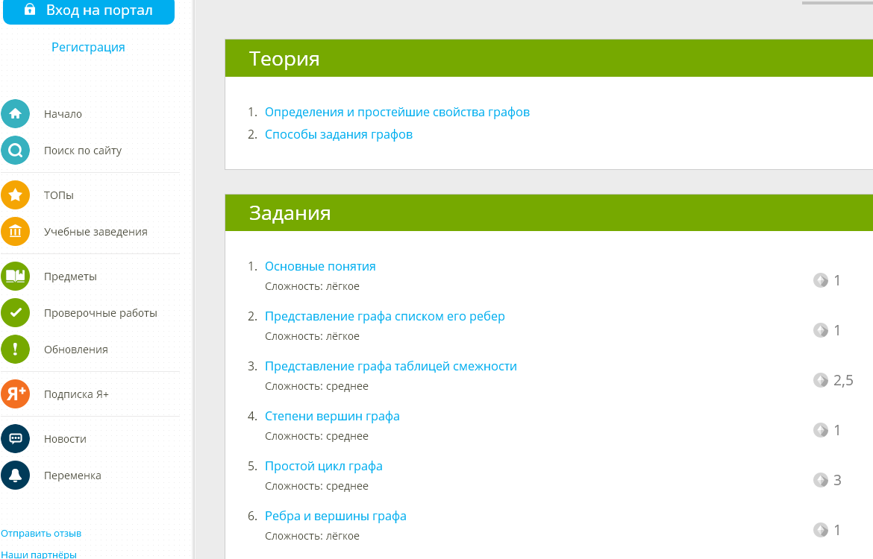
В некоторых случаях ученику придется сделать выбор между двумя представленными готовыми вариантами. Где-то же придется самостоятельно ввести ответ в форму. После этого система вынесен вердикт: какие ответы были правильными, а в каких содержатся ошибки.

Теоретическая база платформы «ЯКласс». Кроме тестирования на ресурсе доступны теоретические сведения, представленные в сжатом и удобном виде.
Обычно процесс обучения проходит по следующему алгоритму:
- Ученик выбирает какой-либо предмет из предложенных.
- Выбирает тему.
- Читает материал.
- Выбирает один из предложенных тестов.
- Решает его.
При этом темы и их объем разнятся в зависимости от выбранного класса.
Чтобы ученик мог морально подготовиться к сдаче ЕГЭ, он может пройти через пробные тесты, основанные на заданиях предыдущих 2016-2017 годов. Для тестирования доступны первые две части ― тестовая и со свободным ответом.
Таким образом, образовательная платформа «ЯКласс» – самый большой в мире задачник, самостоятельно можно посмотреть, каким примерно будет экзамен. После вывода ошибок ученик понимает, на какие темы нужно обратить внимание, и к какому предмету нужно лучше подготовиться.
Так же, образовательная платформа «ЯКласс» не только говорит о том, что ученик ошибся. Она объясняет, как правильно решить такой пример. Ребенок сможет посмотреть полный алгоритм со всеми необходимыми объяснениями.
После того, как объяснение будет получено, предлагается решить еще один похожий пример, чтобы закрепить полученные навыки.
Среди всех платформ «ЯКласс» отличается минимальным набором платных функций ― большинство возможностей полностью бесплатны.
На этом ресурсе огромная тематическая база. Тут можно подтянуть знания по всем общеобразовательным предметам. Уроки представлены в сжатом виде, выделено только самое основное. Но при этом лекции понятны для детей с любым уровнем подготовки.

Список литературы
1. Баранов СП. Сущность процесса обучения. М., 2014.
2. Болотов В.А. (редактор) Единый государственный экзамен. Сборник статей. – М.: Логос, 2012. – 208 с.
3.Федеральный институт педагогических измерений. Все о ЕГЭ http://www.fipi.ru

